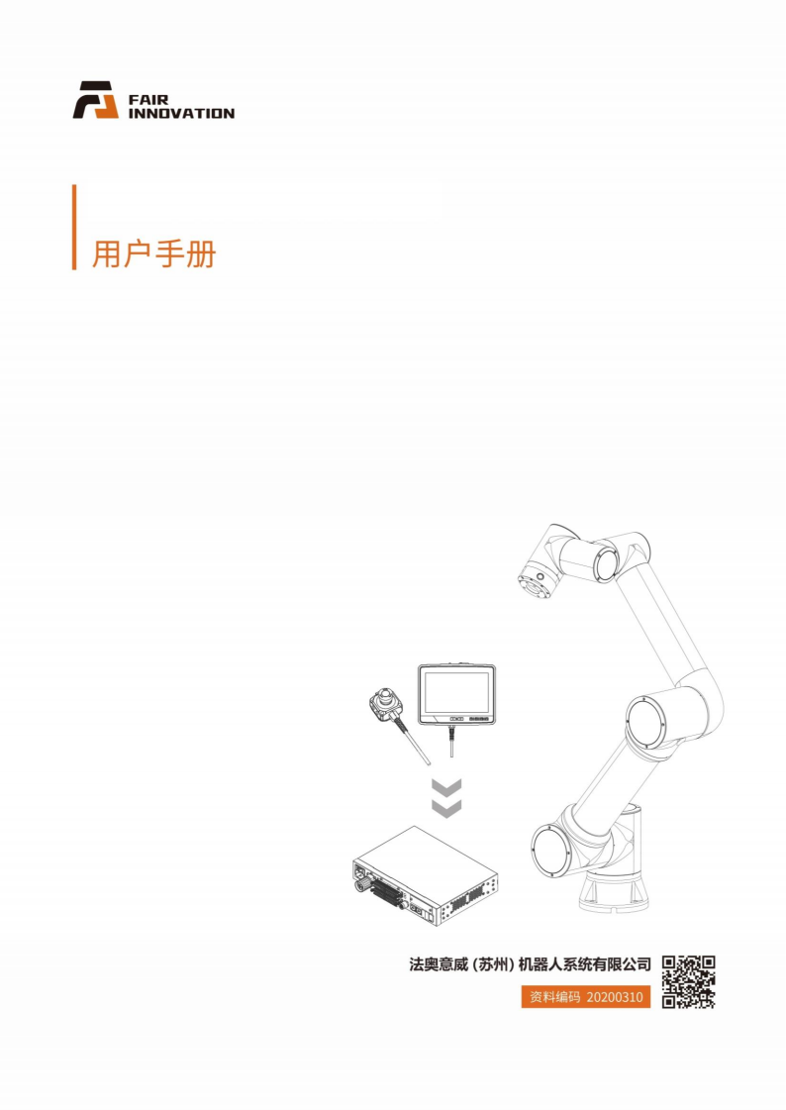FR 协作机器人 8083 端口状态反馈

目 录

1 机器人 8083 端口状态反馈概述 1

2 8083 端口状态反馈操作说明 1

2.1 通信协议格式定义 1

2.2 8083 端口状态反馈数据内容说明 2

2.2.1 数据内容总表 2

2.2.2 数据内容-结构体定义 9

附录一 错误码对应表 10

**1** **机器人** **8083** **端口状态反馈概述**

用户可通过 TCP/TP，与机器人控制器的 8083 端口建立连接，8083 端口在 建立连接后默认每 100ms 发送一次数据帧，数据帧中包含了机器人的一些实时 的状态反馈数据，供用户使用，通信拓扑图如图 1-1 所示。 此外状态反馈的周 期用户可配置，在系统设置->维护模式中，可对 8083 端口的状态反馈发送周期 进行设置，设置范围为 8-100ms 。如图 1-2 所示。

|  |
| --- |
| 机器人状态反馈  ~~<~~ TCP/IP通线（8083端口） ~~,~~ |

图 1-1 机器人 8083 端口状态反馈通信拓扑图

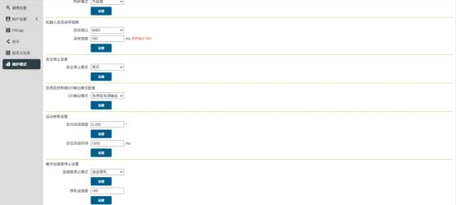

|  |
| --- |
|  |

图 1-2 机器人 8083 端口状态反馈周期设置

**2** **8083** **端口状态反馈操作说明**

**2.1** **通信协议格式定义**

8083 端口的数据帧格式如表 2-1 所示，用户可按照以下格式进行解包和校

验。

表 2-1 8083 端口数据反馈协议格式

|  |  |  |  |  |
| --- | --- | --- | --- | --- |
| **帧头** | **帧计数** | **数据长度** | **数据内容** | **和校验** |
| 0x5A5A | CNT | LEN | DATA | Checksum |

其中对每项进行详细说明：

（1） 帧头： 约定为 0x5A5A，数据格式为 uint16_t

（2） 帧计数：循环计数 0-255 ，数据格式 uint8_t

（3） 数据长度： 数据内容的长度，数据格式 uint16_t

（4） 数据内容：机器人实时的状态反馈的数据，详细描述见 2.2 小节

（5） 和校验：对帧头至数据内容的所有字节求和，数据格式 uint16_t

**2.2** **8083** **端口状态反馈数据内容说明**

**2.2.1** **数据内容总表**

完成数据帧校验后，可按照数据内容获取到机器人当前时刻的反馈的状态反 馈数据，具体的数据内容总表见表 2-2。

表 2-2 8083 端口状态反馈数据内容总表

|  |  |  |  |  |  |
| --- | --- | --- | --- | --- | --- |
| **序** **号** | **名称** | **变量名** | **数据类型** | **字节** **数** | **详细说明** |
| 1 | 程序运行  状态 | program_state | uint8_t | 1 | 1-停止；2-运行； 3-暂停；  4-拖动 |
| 2 | 故障码 | error_code | uint8_t | 1 | 返回当前错误码，错误码说  明见附录 1 |
| 3 | 机器人模  式 | robot_mode | uint8_t | 1 | 0-自动模式， 1-手动模式； 2-拖动模式 |
| 4 | 1 轴当前  关节位置 | jt_cur_pos[0] | double | 8 | [deg] |

表 2-2（续表）

|  |  |  |  |  |  |
| --- | --- | --- | --- | --- | --- |
| **序** **号** | **名称** | **变量名** | **数据类型** | **字节** **数** | **详细说明** |
| 5 | 2 轴当前  关节位置 | jt_cur_pos[1] | double | 8 | [deg] |
| 6 | 3 轴当前  关节位置 | jt_cur_pos[2] | double | 8 | [deg] |
| 7 | 4 轴当前  关节位置 | jt_cur_pos[3] | double | 8 | [deg] |
| 8 | 5 轴当前  关节位置 | jt_cur_pos[4] | double | 8 | [deg] |
| 9 | 6 轴当前  关节位置 | jt_cur_pos[5] | double | 8 | [deg] |
| 10 | 工具当前 位置 x | tl_cur_pos[0] | double | 8 | [mm] |
| 11 | 工具当前 位置 y | tl_cur_pos[1] | double | 8 | [mm] |
| 12 | 工具当前 位置 z | tl_cur_pos[2] | double | 8 | [mm] |
| 13 | 工具当前 姿态 a | tl_cur_pos[3] | double | 8 | [deg] |
| 14 | 工具当前 姿态 b | tl_cur_pos[4] | double | 8 | [deg] |
| 15 | 工具当前 姿态 c | tl_cur_pos[5] | double | 8 | [deg] |
| 16 | 工具号 | toolNum | int | 4 | - |
| 17 | 1 轴当前 扭矩 | jt_cur_tor[0] | double | 8 | [N ·m] |

表 2-2（续表）

|  |  |  |  |  |  |
| --- | --- | --- | --- | --- | --- |
| **序** **号** | **名称** | **变量名** | **数据类型** | **字节** **数** | **详细说明** |
| 18 | 2 轴当前 扭矩 | jt_cur_tor[1] | double | 8 | [N ·m] |
| 19 | 3 轴当前 扭矩 | jt_cur_tor[2] | double | 8 | [N ·m] |
| 20 | 4 轴当前 扭矩 | jt_cur_tor[3] | double | 8 | [N ·m] |
| 21 | 5 轴当前 扭矩 | jt_cur_tor[4] | double | 8 | [N ·m] |
| 22 | 6 轴当前 扭矩 | jt_cur_tor[5] | double | 8 | [N ·m] |
| 23 | 运行程序  名 | program_name[20] | char | 20 | - |
| 24 | 运行程序 总行数 | prog_total_line | uint8_t | 1 | - |
| 25 | 运行程序 当前行 | prog_cur_line | uint8_t | 1 | - |
| 26 | 控制箱数  字量 IO 输出 15-8 | cl_dgt_output_h | uint8_t | 1 | - |
| 27 | 控制箱数  字量 IO 输出 7-0 | cl_dgt_output_l | uint8_t | 1 | - |
| 28 | 工具数字  量 IO 输  出 7-0 | tl_dgt_output_l | uint8_t | 1 | 仅 bit0-bit1 有效 |

表 2-2（续表）

|  |  |  |  |  |  |
| --- | --- | --- | --- | --- | --- |
| **序** **号** | **名称** | **变量名** | **数据类型** | **字节** **数** | **详细说明** |
| 29 | 控制箱数  字量 IO 输入 15-8 | cl_dgt_input_h | uint8_t | 1 | - |
| 30 | 控制箱数  字量 IO 输入 7-0 | cl_dgt_input_l | uint8_t | 1 | - |
| 31 | 工具数字  量 IO 输 | tl_dgt_input_l | uint8_t | 1 | 仅 bit0-bit1 有效 |
| 32 | 入 7-0 力/扭矩传 感器数据 | FT_data[0] | double | 8 | [N] |
| 33 | Fx  力/扭矩传 感器数据  Fy | FT_data[1] | double | 8 | [N] |
| 34 | 力/扭矩传 感器数据 | FT_data[2] | double | 8 | [N] |
| 35 | Fz  力/扭矩传 感器数据 | FT_data[3] | double | 8 | [N ·m] |
| 36 | Tx  力/扭矩传 感器数据  Ty | FT_data[4] | double | 8 | [N ·m] |

表 2-2（续表）

|  |  |  |  |  |  |
| --- | --- | --- | --- | --- | --- |
| **序** **号** | **名称** | **变量名** | **数据类型** | **字节** **数** | **详细说明** |
| 37 | 力/扭矩传 感器数据 | FT_data[5] | double | 8 | [N ·m] |
| 38 | Tz  力/扭矩传 感器激活 | FT_ActStatus | uint8_t | 1 | 0-复位， 1-激活 |
| 39 | 状态  急停标志 | EmergencyStop | uint8_t | 1 | 1-急停，0-无 |
| 40 | 机器人运  动到位信 | robot_motion_done | int | 4 | 1-到位，0-未到位 |
| 41 | 号  夹爪运动  到位信号 | gripper_motion_done | uint8_t | 1 | robotiq:0-运动未完成， 1-夹  爪停止（打开过程中碰到物  体），2-夹爪停止（关闭过  程中碰到物体），3-夹爪停  止（指定位置未碰到物  体）；  慧灵、天机：0-运动未完  成， 1-运动完成；  大寰：0-运动未完成， 1-夹  爪停止（未夹到物体），2-  夹爪停止（夹到物体），3-  夹到物体后掉落 |
| 42 | 外部伺服 驱动器 id | servo_id | uint8_t | 1 | 范围[1~16] |

表 2-2（续表）

|  |  |  |  |  |  |
| --- | --- | --- | --- | --- | --- |
| **序** **号** | **名称** | **变量名** | **数据类型** | **字节** **数** | **详细说明** |
| 43 | 外部伺服  驱动器故 | servo_errcode | int32_t | 4 | 和机器人驱动故障码保持一  致 |
| 44 | 障码  外部伺服  驱动器状  态  （485） | servo_state | int32_t | 4 | bit0:0-伺服未使能， 1-伺服  使能  bit1:0-伺服已停止， 1-伺服  运行中  bit2:0-正限位未触发， 1-正 限位已触发  bit3:0-负限位未触发， 1-负 限位已触发  bit4:0-定位未完成， 1-定位  已完成  bit5:0-回零未完成， 1-回零  已完成 |
| 45 | 外部伺服  当前位置 | servo_actual_pos | double | 8 | - |
| 46 | 外部伺服  当前速度 | servo_actual_speed | float | 4 | - |
| 47 | 外部伺服  当前转矩 | servo_actual_torque | float | 4 | - |
| 48 | 外部轴  (UDP)超  出软限位  错误 | exaxis_out_slimit_error | uint8_t | 1 | - |

表 2-2（续表）

|  |  |  |  |  |  |
| --- | --- | --- | --- | --- | --- |
| **序** **号** | **名称** | **变量名** | **数据类型** | **字节** **数** | **详细说明** |
| 49 | 外部轴 (UDP)状  态 | exaxis_status[4] | 详细见表  2-3 | 116 | 详见结构体定义,最大支持 4  个轴 |
| 50 | 外部轴 (UDP)激 活标志 | exaxis_active_flag | uint8_t | 1 | 0-未激活， 1-激活 |
| 51 | 外部轴 (UDP)运 动状态 | exaxis_motion_status | uint8_t | 1 | 0-完成， 1-运动中，2-暂停 中，3-暂停完成 |
| 52 | 控制箱模  拟量输入 | cl_analog_input[2] | uint16_t | 4 | 0-4095 |
| 53 | 末端模拟 量输入 | tl_analog_input | uint16_t | 2 | 0-4095 |
| 54 | 控制箱模  拟量输出 | cl_analog_output[2] | uint16_t | 4 | 0-4095 |
| 55 | 末端模拟 量输出 | tl_analog_output | uint16_t | 2 | 0-4095 |
| 56 | 错误夹爪  号 | gripper_fault_id | uint8_t | 1 | - |
| 57 | 夹爪故障 | gripper_fault | uint16_t | 2 | - |
| 58 | 夹爪激活 状态 | gripper_active | uint16_t | 2 | - |
| 59 | 夹爪位置 | gripper_position | uint8_t | 1 | - |
| 60 | 夹爪速度 | gripper_speed | int8_t | 1 | - |
| 61 | 夹爪电流 | gripper_current | int8_t | 1 | - |

表 2-2（续表）

|  |  |  |  |  |  |
| --- | --- | --- | --- | --- | --- |
| **序** **号** | **名称** | **变量名** | **数据类型** | **字节** **数** | **详细说明** |
| 62 | 夹爪温度 | gripper_temp | int | 4 | - |
| 63 | 夹爪电压 | gripper_voltage | int | 4 | - |
| 64 | 旋转夹爪  当前圈数 | gripper_rotNum | float | 4 | - |
| 65 | 旋转夹爪  当前速度 | gripper_rotSpeed | uint8_t | 1 | 百分比 |
| 66 | 旋转夹爪  当前力矩 | gripper_rotTorque | uint8_t | 1 | 百分比 |
| 67 | 主故障码 | main_errcode | int | 4 | - |
| 68 | 子故障码 | sub_errcode | int | 4 | - |
| 69 | 焊接状态 | welding_state | 详细见表  2-4 | 2 | 焊接状态详见结构体定义 |

**2.2.2** **数据内容-结构体定义**

（1）外部轴(UDP)状态结构体定义如下表2-3 所示

表 2-3 外部轴(UDP)状态结构体定义

|  |  |  |
| --- | --- | --- |
| **数据类型** **变量名称** **含义详细说明** | | |
| double  double  int  uint8_t  uint8_t  uint8_t  uint8_t  uint8_t  uint8_t  uint8_t  uint8_t  uint8_t | exaxis_pos_back  exaxis_speed_back  exaxis_error_code  exaxis_rdy  exaxis_inpos  exaxis_alm  exaxis_flerr exaxis_nlimit  exaxis_plimit  exaxis_absofln  exaxis_oflin | 外部轴位置，单位 mm  外部轴速度  外部轴故障码  伺服准备好  伺服到位  伺服报警  跟随误差  到负限位  到正限位  驱动器 485 总线掉线  通信超时，控制卡与控制箱板 485 通信超时  外部轴回零状态 |

（2）焊接状态结构体定义如下表 2-4 所示

表 2-4 焊接状态结构体定义

|  |  |  |
| --- | --- | --- |
| **数据类型** | **变量名称** | **含义详细说明** |
| uint8_t | breakOffState | 焊接中断状态：  0-焊接未中断  1-焊接已中断 |
| uint8_t | weldArcState | 焊接电弧状态：  0-电弧未中断  1-电弧已中断 |

**附录一** **错误码对应表**

当机器人出现报警或故障时，用户可在状态反馈的“错误码”数据中获取当 前机器人报错的具体内容，如下所示。

附表 1 机器人错误码定义

|  |  |
| --- | --- |
| **故障码** | **说明** |
| 0 | 无故障 |
| 1 | 驱动器故障 |
| 2 | 超出软限位故障 |
| 3 | 碰撞故障 |
| 4 | 奇异位姿 |
| 5 | 从站错误 |
| 6 | 指令点错误 |
| 7 | IO 错误 |
| 8 | 夹爪错误 |
| 9 | 文件错误 |
| 10 | 参数错误 |
| 11 | 扩展轴超出软限位错误 |
| 12 | 关节配置警告 |